GE Bambini Dekorblende, Seite tieferes Becken, weiß
Geberit

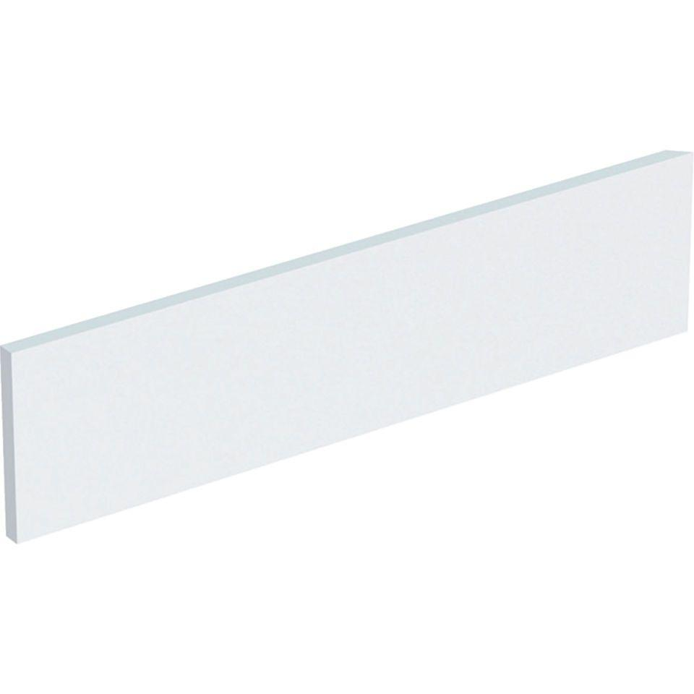Eigenschaften
GTIN:
4022009368918
HAN:
431020016

